מיפוי כיתה ו'

נושא – שליפה
- שליפה קטגוריאלית - אמור לי בבקשה את כל שהמילה "כדור" מזכירה לך
- שליפה - אמור לי בבקשה מילים שמתחילות באות "ר"

- שתי המטלות יבוצעו בזמנים של 30 שניות למטלה.

נושא – אוצר מילים
אומר לך מילה ואבקש שתסביר לי מה זה -מומלץ לכתוב נקודות לתשובת התלמיד
דגשים עבורך : קראי את המילים בזו אחר זו, רשום את תשובתו של הלומד. התשובות בסעיף זה יינתנו בע"פ בלבד.
לדוגמא: כינור זה כלי נגינה שיש לו גוף עץ ומיתרים ומשמש ליצירת מוזיקה

סכין- _____________________________ ניקוד _______
נגר _______________________________ ניקוד _______
שולחן______________________________ ניקוד _______
תחתון _____________________________ ניקוד _______
גבעה _____________________________ ניקוד _______
להתחיל ____________________________ ניקוד _______
דרך _____________________________ ניקוד _______
עשיר _____________________________ ניקוד _______
יבשת _____________________________ ניקוד _______
מזערי ____________________________ ניקוד _______

תשובות מצופות למשימת אוצר מילים:
- סכין- כלי שחותך -משתמשים בו לאכילה או לעבודה
- נגר- בעל מקצוע העובד בעץ
- שולחן- חפץ שיש לו לוח ורגליים, כותבים, אוכלים או עובדים עליו
- דרך -מקום עליו אפשר ללכת או לנסוע
- עשיר- אדם שיש לו כסף רב
- גבעה- שטח אדמה גבוה מסביבתו או הר קטן
- להתחיל- התחלה של מעשה, להתחיל משהו
- תחתון- דבר הנמצא למטה, בתחתית, דבר מתחת לדברים אחרים (גם בגד תחתון שנמצא מתחת לבגדים)
- יבשת- חלק אדמה גדול בכדור הארץ, ריכוז של כמה מדינות בשטח אחד
- מזערי- קטן ביותר, זעיר, קטנטן.

- שיטת ניקוד
- תשובה לא יודע -0 נקודות
- הסבר חלקי נכון אך לא מנוסח כהלכה -1 נקודה
לדוגמא: סכין זה לארוחה
- תשובה נכונה, מנוסחת כמו שצריך -2 נקודות

נושא – מיון והכללה מילולית
אומר לך מס מילים ואתה תגיד מה משותף להם, לדוגמא:
אם אשאל מה משותף לכינור, פסנתר, חליל.. אתה תענה- כלי נגינה.
סוס- כלב- פרה
מלפפון - עגבנייה - חסה
מיץ- תה- קפה
עגלה- סירה- מטוס
כיסא- מיטה- ארון
יד- רגל- עין
כבאי- שוטר- חייל
עלבון- כעס- שמחה
חמצן- מימן- חנקן
אחד-ארבע- עשרים ושש
ראשון- אמצעי- אחרון
גרם -קילומטר

- שיטת ניקוד
- תשובה שגויה או לא יודע – 0 נקודות
- תשובה נכונה אך מנוסחת במילים פשוטות ולא במילת הקטגוריה – 1 נק'
לדוגמא: תפוח/ אגס/ בננה- אמר אוכלים אותם במקום פירות
- תשובה שהיא שם הקטגוריה התאימה – 2 נקודות

נושא – מדרש תמונה סיפור בע"פ
1. משימת מציאת אבסרוד- לפנייך 3 תמונות, התבונן בהן ואמור מה לא בסדר/ מוזר בכל תמונה.
2. משימת סיפור בע"פ ספר לי סיפור שמחבר בין 2 תמונות מתוך 3 התמונות שלפנייך
דגשים עבורך – התשובות יינתנו בע"פ.
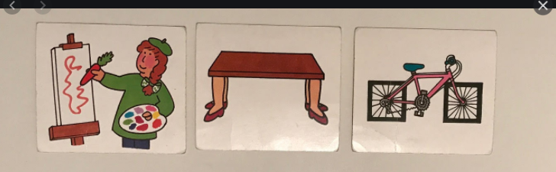

נושא – זיכרון חזותי
מראים ללומד 10 מילים כתובות ברמת קריאות מתאימה. לאחר כ- 10 שניות מבקשים ממנו לכתוב את המילים שזכר .
דגשים עבורך – התשובות יינתנו בע"פ באופן מידי, ללא חשיבות לסדר הצגתן.

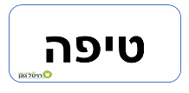
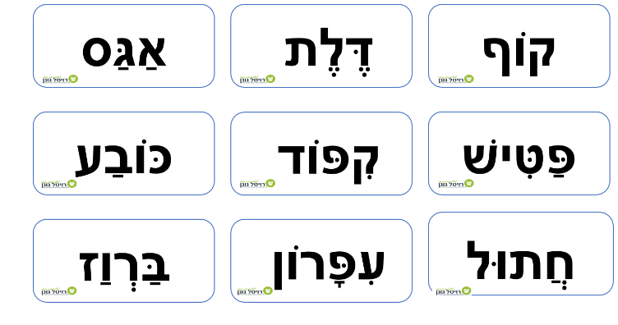
נושא – זיכרון שמיעתי

מקריאים ללומד את הסיפור הנ"ל, לאחר מכן מבקשים ממנו לחזור על הסיפור מילה במילה, מתוך זיכרון – כאשר הילד משחזר את הסיפור, ממלאים את הטבלה.

"רונן קיבל לבר מצווה שלט אופני הרים. הוא מאוד התרגש מהמתנה הנהדרת ויצא לרכב על אופניו. לאחר שערך תחרות עם מכוניות שונות התעייף במקצת. הוא האט את קצב הרכיבה ואחז ביד שמאל בקצה של משאית שנסעה באיטיות לפניו. "כך אנוח שנייה אחת ואמשיך הביתה" חשב לעצמו. לפתע בלם נהג המשאית את רכבו, רונן חטף חבטה. עף מאופניו ונותר שוכב על הארץ. אמבולנס פינה אותו לבית החולים. הוא עדיין שוכב שם, מחלים מפצעיו."
דגשים עבורך - קרא את הסיפור בקצב סביר, בתום הקריאה רשום את דברי התלמיד מילה במילה.

נושא – הבנת הנשמע
יש להקריא ללומד את הסיפור ואז לשאול את השאלות הבאות:
- על הלומד לענות בכתב.
- המשימה מתבצעת ללא הטקסט, מתוך זיכרון והבנת הסיפור.

מורן היא ילדה מאוד פעילה, שאוהבת לעשות הרבה דברים ולהיות מעורבת בכול. ביום ראשון וחמישי היא מסיימת ללמוד בשעה 13:30 ולאחר מכן הולכת לשיעור פיתוח קול. ביום חמישי ב 16:00 יש לה גם שיעור פרטי באנגלית. ביום שני ורביעי היא מסיימת ללמוד בשעה 15:00 כי יש לה 13:30-15:00 מחויבות אישית עם תלמיד משכבה א' בבית הספר. ביום שני ב 18:00 היא הולכת לשיעור מחול. עכשיו הוסיפו לה שיעור מחול גם ביום ראשון ב 15:00. ביום רביעי היא גם מתנדבת בצער בעלי חיים, החל מהשעה 17:00 ועד השעה 19:00, ביום שלישי היא מסיימת ללמוד ב 15:14 והולכת לבקר את סבתא וסבא שלה ישר אחרי הלימודים למשך כ-שעתיים. ביום שלישי בערב, אבא שלה גם לוקח אותה לסרט, להקרנה של 18:00. הסרט נמשך כ- שעה וחצי בכל פעם
שואלים את הלומד 3 שאלות :
גלוי 1- מורן רוצה להיפגש עם חברה ביום שלישי בשעה 19:00האם היא פנויה ?
גלוי 2 - אימא של מורן ביקשה ממנה לשמור על אחיה הקטן ביום שני בין השעות – 15:30-16:30, האם מורן פנויה ?
רובד מאמן - המורה של מורן רוצה שהיא תעביר את החונכות שלה מיום רביעי ליום שלישי, האם מרן יכולה ? הסבר מדוע.
דגשים עבורך – נבדוק את אופי התשובות – האם נתן תשובה ברמת גלוי או שהצליח להפעיל חשיבה, למשל לומר לנו שעתיים.

משימות הכתיבה ימולאו בטבלה המצורפת בהתאם לסוג במשימה

נושא – מטריצה
הוראות למבצע - אתן לך דף שורות, עצום עיניים ובצע את המשימה לפי הבנתך.
אם אתה זקוק לדוגמא- אנא אמור לי.
כתוב את אותיות הא'-ב' בעיניים עצומות עפ"י ההוראות הבאות:
(כל משימה תעשה בנפרד)
- א-ב ברצף.
- א-ב הכי יפה
- א-ב הכי מהר
- לא בעיניים עצומות כתוב:
איזו אות באה אחרי..
בין.....
א-ב עם סופיות
אות ומספר
דגשים עבורך - יש למלא את בטבלה רק את החלקים אשר בוצעו כראוי, על החלקים האחרים להישאר ריקים.
יש לתת משקל בניתוח המשימה גם לממד האיכותני- האם ישנה אוטומציה בכתיבת האותיות ? האם עמד באופן איכותי ב100% מהמשימה ?

נושא – משימת העתקה
אניח לפנייך משפט ודף שורות- קרא אותו לפני שאתה מעתיק והתחל להעתיק אותו בקצב שלך. (אם הקטע מנוקד, יש להעתיק גם את הניקוד ) שמור על כללי כתיבה נכונים.
מכת הכינים מוזכרת כבר בתורה כאחת מעשר מכות מצרים. הכינמת עדיין נפוצה בימינו בכל העולם. בישראל רוב הילדים נדבקו בכינמת לפחות פעם אחת בחייהם, ורבים מהם נדבקו בכינמת יותר מפעם אחת. הכינים עוברות מאדם לאדם על–ידי מגע קרוב של ראש בראש.

נושא – משימת הכתבה
אכתיב לך מילים ומשפט קצר אם אתה לא מספיק סמן כוכבית בהמשך המילה. אין צורך לנקד את המילים-אקריא פעמיים כך שתוכל להשלים מה שלא הספקת.
מילים- מתבלבלים/ חלומותיה/ הבטיח
משפט- הבטחת ולא קיימת להכניס אותי ליציע האורחים שבכנבת בעת ביקורו של הנשיא, לא אאמין יותר לדבריך.
דגשים עבורך – הקראת המילים בקצב הקראה של כ 1-2 שניות למילה.

טבלת הנתונים למילוי
 | יעילות הכתיבה | רצף א-ב | העתקה | הכתבה
1 | השתמש ביד דומיננטית
2 | ישב ישיבה נינוחה וחופשית
3 | שמר על קשב ריכוז והתמדה
4 | כתב עם רווחים תקינים בתוך המילה
5 | כתב עם רווחים תקינים בין המילים
6 | שמר על כל אות/ מילה ברצף (לא כתב חלק מהאותיות צמוד )
7 | התייחס לשוליים בדף
8 | שמר על שטף ורצף כתיבה
9 | לא ביצע מחיקות ותיקונים רבים
10 | שמר על כתיבה בתוך השורה
11 | אחז נכון את העיפרון
12 | כתב משורש כף היד
13 | כתב באופן מרפרפף, עיפרון לא נגע
14 | כתב באופן חורט, הפעיל לחץ על הדף
15 | אחז את הדף ביד השנייה לתמיכה
16 | מסתכל על 2-3 מילים וכותב ברצף (תיאום עין יד)
17 | רוב האותיתו כתובות בכיוון תקין
18 | גודל רוב אותיות במילה, רצף תקין
19 | סגר נכון אותיות עגולות
20 | הבחין בין רוב האותיות הדומות ו-ן
21 | שם לב לכתיבת אותיות מעל -מחת שורה
22 | שלט בכתיבת אותיות ג/ז
23 | לא השמיט אותיות/ מילים
24 | כתב/ העתיק בקצב נורמה

נושא – שגיאות כתיב פונולוגיות
לפניכם רשימה של מילים הקריאו ללומד 5 מילים, ללא דגשים מיוחדים בהגייה ובקשו מהילד לכתוב את המילה לפי שמיעה.
1. מטבע
2. מטבח
3. צבים
4. מדביר
5. כותבים
6. שרשרת
7. וילון

נושא - שגיאות כתיב פונולוגיות תעתיק
הציגו לילד את המילים (ניתן להקריא) ובקשו ממנו לסמן היכן כתובה המילה הנכונה:
1. מדבע, מטבע,
2. מטבח, מדבח
3. צבים, סבים
4. מדביר, מטביר
5. כותבים, כותפים
6. שרשרת, סרסרת
7. וילון, פילון

נושא – הבנת הוראות
יש להניח מול הלומד את הטקסט ולתת לו לבצע את המשימה באופן עצמאי, ללא כל התערבות.
דגשים עבורך - משימה זו נעשית כשהלומד מסתכל על הצורות. יש להתייחס לא רק לתשובה ברמת נכון לא נכון אלא ובעיקר לחשיבה של הילד.
- התבונן בדגם שלפנייך כתוב מהי לדעתך הצורה המתאימה מבין 4 הצורות ומדוע
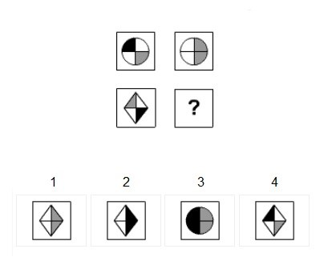

נושא – שטף קריאה בקטע
יש להציג ללומד טקסט שאינו מנוקד, לשמוע קריאה קולית, לא לבדוק לפי נורמות קצב אלא לבחון האם הטקסט קולח.

מדוע יש לפילים שֶׁנְהַבִּים ארוכים וחדק?
לפילים אפריקניים ממין זכר וממין נקבה יש שנהבים ארוכים. לנקבת הפיל האסיאני (הנקרא גם פיל הודי) אין לעומת זאת שנהבים. תוכלו להבחין בין פיל אפריקני לבין פיל אסיאני על פי האוזניים שלהם. לפיל האפריקני אוזניים גדולות ומעוגלות. לפיל האסיאני אוזניים קטנות בצורת משולש.
השנהבים של הפיל גדלים במשך כל החיים, אבל הם נשחקים בהתמדה כאשר הפיל משתמש בהם לחיפוש מזון. גם השיניים של הפיל נשחקות אבל הן אינן ממשיכות לצמוח אלא מוחלפות בשיניים אחרות, מה שקורה בדרך כלל חמש פעמים במשך שנות חייו של הפיל.
הפיל משתמש בשנהבים שלו כדי לקלף את הקליפה מגזעי עצים, כדי לחפור שורשים למאכל וגם בתור נשק. הפיל יכול להשתמש בשנהב הימני יותר מאשר בשנהב השמאלי, או בשנהב השמאלי יותר מאשר בשנהב הימני, ולכן שנהב אחד שחוק בדרך כלל יותר מהשנהב השני. אפשר לומר שיש פילים "ימניים" ופילים "שמאליים". החומר שהשנהבים עשויים ממנו נקרא גם הוא שנהב. זהו חומר יקר מאוד. אף על פי שאסור כיום לצוד פילים, עדין יש ציידים המוסיפים לצוד אותם באופן לא חוקי כדי להשיג אותו.
החדק משמש לפיל כמו היד כדי להרים דברים מהקרקע וגם כמו כוס לשתייה. הפיל יכול לשאוב כשישה ליטרים מים בבת אחת, ואחר כך לרסס אותם לתוך פיו. הוא יכול גם לרסס את המים על גופו כמו במקלחת.

נושא – הבנת הנקרא
על הלומד קורא את הטקסט באופן עצמאי קריאה דמומה (ניתן לאפשר קריאה קולית אך יש לציין זאת ) לאחר מכן לבקש ממנו לענות על השאלות הבאות.
יש לענות על כל השאלות בכתב.
דגשים לפיענוח -שימו לב וכתבו לעצמכם ענה נכון אך לא תשובה מלאה

הארי פוטר
מי לא מכיר את הארי פוטר? - הספר "הארי פוטר ואבן החכמים" היה הראשון בסדרת הספרים שחוללה היסטריה והיסטוריה. איש לא הצליח להבין בזמן אמת, כיצד החזיר העולם של הארי פוטר את ילדי דור ה-Y לקרוא ספרים עבי-כרס ולהתמכר, פשוטו כמשמעו, לעולם היצירתי והדמיוני, שבמרכזו הקוסם הצעיר וחבריו, הרמיוני ורון.
הספר הראשון בסדרת הספרים הנמכרת ביותר בהיסטוריה נכתב בבתי קפה באדינבורו. כתבה אותו ג'. ק. רולינג (את ה-K היא הוסיפה רק אחר-כך) - אישה בריטית גרושה ומובטלת, שחייתה מקצבת רווחה.
האגדה מספרת שאת הספר היא כתבה בבתי קפה מפני לא היה בביתה חימום. רולינג עצמה טוענת, אגב, שזו הגזמה של עיתונאים ושהיא העדיפה לכתוב שם בזכות האווירה הטובה במקומות כאלו.
בכל מקרה, כיום יכולה הסופרת פשוט לקנות את בית הקפה, או אולי רשת בתי קפה שלמה... רולינג יצרה מותג תרבותי ומסחרי שעומד במרכזה של הצלחה כלכלית פנומנלית. היא עצמה שברה שיא אחר שיא והפכה לסופרת העשירה ביותר בעולם, המצליחה ביותר בעת המודרנית ולאחת הנשים העשירות באנגליה כולה.
סדרת הארי פוטר הפנטסטית התבססה על עולם של קוסמים ובמרכזה, כמו כל הצלחה כזו, מאבק בין טוב לרע. היא זכתה להצלחה חסרת תקדים ונמכרה במאות מיליוני עותקים ברחבי העולם. היא כנראה רב-המכר השני בעולם, אחרי התנ"ך. הקוסם הצעיר הארי פוטר היה לגיבור הספרותי המוכר ביותר לילדים על פני כדור הארץ.
סוד ההצלחה של ג'יי. קיי רולינג הוא העולם הספרותי העשיר ומלא הדמיון שיצרה ויישום מופלא של השיווק המודרני. אלה הפכו את המותג העצום של הארי פוטר למכונת הכנסות אדירה. סרטים, חפצים ממותגים וכמובן הספרים המצליחים - כל אלו גרפו עשרות מיליארדים שממשיכים לגדול כל הזמן.

גלוי 1
- בכמה עותקים נמכרה סדרת הספרים?
נושא – הבנת הנקרא גלוי 2
- על פי הקטע, מי רב המכר הראשון בעולם ?

נושא – הבנת רובד מאמן
- האם חייה של ג'. ק. רולינג השתפרו בעקבות כתיבת הסדרה ? נמק תשובתך

